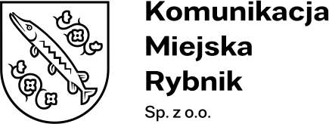
Załącznik nr 4 – Protokół odbioru końcowego.
Nr postępowania: KMR/PU/13/2022
Protokół odbioru końcowego.
Data odbioru:
Przeprowadzone odbiory cząstkowe.
1. | Boguszowice Osiedle Pętla |  |  | Tak |  | Nie
2. | Boguszowice Stare Sztolniowa I |  |  | Tak |  | Nie
3. | Boguszowice Stare Małachowskiego |  |  | Tak |  | Nie
4. | Boguszowice Stare Raszowiec |  |  | Tak |  | Nie
5. | Gotartowice Straż |  |  | Tak |  | Nie
6. | Gotartowice Straż |  |  | Tak |  | Nie
7. | Kłokocin Urząd Celny |  |  | Tak |  | Nie
8. | Ligota Ligocka Kuźnia Boguszowicka |  |  | Tak |  | Nie
9. | Maroko Nowiny Raciborska |  |  | Tak |  | Nie
10. | Meksyk Park |  |  | Tak |  | Nie
11. | Niedobczyce Szkoła |  |  | Tak |  | Nie
12. | Północ Karolinka |  |  | Tak |  | Nie
13. | Północ Wawok |  |  | Tak |  | Nie
14. | Rybnicka Kuźnia Maksymiliana |  |  | Tak |  | Nie
15. | Zamysłów Wrzosy |  |  | Tak |  | Nie
Podpisy upoważnionych osób biorących udział w odbiorze.
Wykonawcy |  |  | Zamawiającego
Imię i Nazwisko |  | Podpis | Imię i Nazwisko |  | Podpis

